**信息**，指音讯、消息、通讯系统**传输和处理**的对象，泛指人类社会传播的一切内容。

信息依赖于存储或传播的介质载体，有生命周期（产生、传播、利用、消亡）

**项目**是“为**创造**独特的产品、服务或成果而进行的**临时性**工作”

**特性：独特性，临时性，渐进明细**

**项目的约束：范围，时间，成本。**（保证质量的前提下三个约束才有意义）

**管理：**管事（知识、方法、工具）理人（思想、价值观）

**项目管理[Project management]：**将知识、技能、工具与技术应用于项目活动，以满足项目的要求。

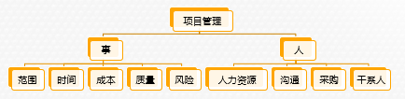

事：范围、时间、成本、质量、风险

人：人力资源、沟通、采购、干系人、**整合**

五大动态过程：启动，规划，监控，执行，收尾

**项目经理**经常会扮演领导者和管理者的双重角色，**既是领导者又是管理者**。

– **领导者**在激励人们达到目标时专注于长期以及整体的目标，**做正确的事情**；

– **管理者**关注为达到具体目标所需要的日常细节，**正确地做事情**。

**项目来源**：为客户做项目；研发新产品

产品构思：用户需求（要解决的问题）；产品愿景（核心定位）；商业机会（盈利模式等）；用户分析（用户画像等）；技术可行性分析（语言、框架等）；资源分析（资金、设备、人力等）；风险分析（贯穿整个项目的风险）；收益分析（净现值分析）

**净现值**（NPV）：净现值指未来资金(现金)流入(收入)现值与未来资金(现金)流出(支出)现值的差额。

净现值NPV计算步骤

1. 确定项目和产品完整生命周期以及预计的成本和收益

2. 确定折现率（将未来有限期预期收益折算成现值的比率）

3. 计算NPV

（1）. 计算折现因子：1/(1+r)t r是折现率，t是第几年

（2）. 将每年收益与对应的折现因子相乘后累加，减去依此算出的成本累加，即得到

4. 注意:有些组织将项目成本的投资年作为第0年，而不是第1年，并且对

第0年的成本并不折现；有人以负数形式记录成本，而有些则不是

**净现值分析是一种适用于对跨越多个年份的项目比较现金流的方法**

投资回报率（ROI）是项目收益减去成本后再除以成本的结果

ROI = (折现收益总额 – 折现成本总额)/折现成本总额

投资回收期亦称“投资回收年限”。投资项目投产后获得的收益总额达到该投资项目投入的投资总额所需要的时间 (年限)。

三种基本的组织结构：职能型；项目型；矩阵型（弱矩阵、 平衡矩阵和强矩阵）

**规划范围：**

1.制定范围管理计划：《项目范围管理计划书》

2. 收集需求：《需求说明》

常用的需求收集方法：访谈、现场观察、界面原型、用例分析等

必须获得客户方的签字确认

3. 定义范围：《软件界面》、《详细设计》、《项目范围》（可交付成果）

4. 创建工作分解结构：《WBS》、《WBS词典》（类比法，自上而下，自下而上，心智图法）

核实工作分解和程度是必要且充分的（100%规则）

没有WBS就没有项目管理

**规划时间**

1. 排列工作包顺序

逻辑顺序关系： FS，SS，FF，SF

依赖关系：强制性依赖关系，选择性依赖关系，外部依赖关系

2. 估算资源：资源需求（集体讨论结合自下而上）

只有核心团队成员确定了，才可以在进度文件中明确分工。

3. 估算持续时间（自下而上结合自上而下，类比，参数，三点估算）

4. 制定进度计划：《项目进度计划》

**规划成本**

1. 估算每个工作包的直接成本（自下而上）

2. 估算间接成本和储备：待审批的《项目成本估算》

通常间接成本和储备在项目级按直接成本的一定比例估算

3. 管理层决策项目估算是否可行

4. 制定各时间段的成本开支（预算）

5. 管理层批准项目成本预算

估算是决策的依据，预算是花钱的计划；

成本主要组成包括：直接成本、间接成本、储备。

**规划质量的成果**：《测试计划》，《测试用例》

PDCA：P-策划，D-实施，C-检查，A-处置

**规划人力资源成果：**

**《人力资源计划》：**团队的结构、角色、职责、所需技能

**《人员配备管理计划》：**团队成员的进入、培养、奖惩、离开

**组织结构图案例**

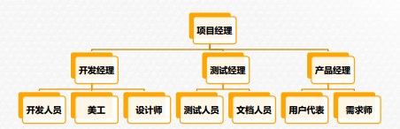

团队组织结构：SCRUM团队结构，MSF团队结构

**激励理论：**

马斯洛的“需求层次理论”

赫茨伯格的“激励-保健因素理论”

保健因素：导致工作不满的因素（避免产生不满，又不能提供满意的因素）

▪激励因素：影响工作满意的因素

麦格雷戈的“X理论和Y理论”

**沟通的成果**：《沟通管理计划》

通常IT项目的团队规模控制在10人以内，潜在沟通路径总量为n(n-1)/2

**采购过程**

1. 自制或外购分析

2. 制定采购文件

3. 典型招标过程介绍：公开招标，邀请招标（不少于3家），议标

合同分为两大类，即总价和成本补偿类

**总价合同**：适用于范围明确的合同，如果出现范围变化，通常也伴随着合同价格的调整

**成本补偿合同**：

向卖方支付为完成工作而发生的全部合法实际成本(可报销成本 )，外加一笔费用作为卖方的利润

成本加固定费用合同（CPFF）

成本加激励费用（CPIF），总付款 = 实际成本+目标利润-（实际成本-目标成本）* 卖方分配比例

成本加奖励费用（CPAF）

适用于工作范围在开始时无法准确定义，或项目工作存在较高的风险

**规划采购的成果**：自制或外购决策，采购文件，合同

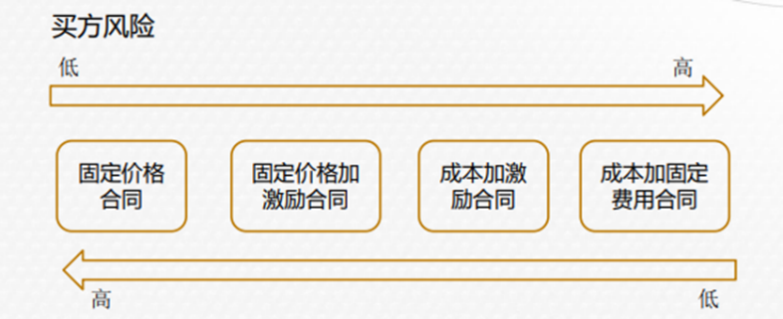

**风险**：一旦发生，就会对项目目标产生积极或消极影响的不确定事件或条件

**风险4要素**：事件、原因、发生概率和后果

**风险类别**：如技术风险、管理风险、内部风险或外部风险等，通常用RBS定义，作为风险识别的起点

**规划风险**

**1. 识别风险**（文档审查，头脑风暴，访谈，核对表分析）

RBS（风险分解结构）：企业将以往经验所遇到的风险按类别和子类分别排列为一种层级结构，用于帮助未来项目快速识别风险。

**2. 实施定性风险分析**

评估并综合分析风险的发生概率和影响，对风险进行优先排序（用**概率与影响矩阵**估算风险因子）

– 概率影响矩阵。用于评估每个风险的重要性和所需的关注优先级，根据概率和影响的各种组合，把风险划分为低、中、高风险

**3. 实施定量风险分析**

风险定量分析可以在风险定性分析之后进行，也可一起进行，而有些项目，可以只进行项目风险的定性分析。  
• 决策树（帮助在未来结果不确定的情况下选择最好行动路径的图形方法）  
• 预期货币值（风险事件概率和风险事件货币值的乘积）  
• 模拟（用系统的模型或表示法来分析系统的预期行为或绩效，例如股市模拟）  
• 灵敏度分析（通过改变一个或多个变量观察其结果的影响）

**4. 规划风险应对**

针对项目目标，制定**提高机会、降低威胁**的方案和措施。

积极风险或机会的应对策略：开拓，分享，提高，接受

消极风险或威胁的应对策略：回避，转移，减轻，接受

规划风险的成果：《风险登记册》，不是一次整理到位，也不是固定不变的。

**整合的意义**

将各项的规划成果整理在一起，从全局的角度指导下一阶段（执行和监控）工作

项目经理最重要的角色是**整合者**。项目经理通过沟通进行协调，通过协调进行整合

项目是被计划管着，而不是被某人管着

**执行与监控阶段的过程概述**

1. 组建团队、分工

2. 依照计划执行

**开发团队**：依据《进度计划》、《界面设计》、《详细设计》

▪**测试团队**：依据《进度计划》、《需求说明书》、《测试计划》、《测试用例》

▪**采购团队**：依据《进度计划》、《采购文件》

3. 汇报 & 收集绩效指标

4. 评审绩效

5. 报告绩效、沟通变更

**无论是何种情况的变更需求，都必须经过变更控制过程，不能私自进行**

6. 变更控制 & 实施变更

变更控制委员会：项目经理、客户代表、发起人、专家

7. 发布成果 & 项目验收

8. 项目团队建设和管理

团队发展阶段：形成，震荡，规范，成熟

9. 风险管理

**验收过程**

1. 开发团队依据《范围说明书》的定义，完成所有功能的开发，提交可运行的程序

2. 测试团队依据《需求说明书》完成最终测试，并提交签字的《测试报告》，承诺系统达到验收条件；

3. 客户代表依据《需求说明书》对系统进行验收，如果合格，即在《验收报告》上签字，初验通过；

4. 部署团队将系统安装至客户环境，进入真实运行阶段；

5. 系统真实运行固定时间周期后（通常为三个月），客户即可进行终验；

**分析成本偏差（挣值管理EVM）**

EVM是一种常用的绩效测量方法，综合考虑项目范围、成本与进度。

**计划价值(PV)**。截止某时点计划要完成的工作的预算价值：

PV=要完成的计划工作量 × 预算单价

**实际成本(AC)**。截至某时点实际已完成工作的实际成本：

AC=已完成的实际工作量×实际单价

**挣值(EV)**。截至某时点实际已完成工作的预算价值：

EV=已完成的实际工作量×预算单价

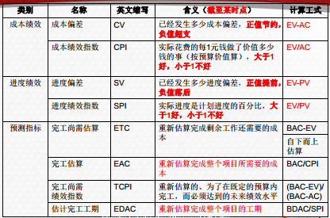

**挣值分析法操作步骤**

1. 针对每个工作包，某个时间点，计算并监测3个关键指标：**计划价值PV、挣值EV、实际成本AC**；

2. 通过以上三个指标计算进度和成本绩效的考查指标：**成本偏差CV、成本绩效指数CPI；进度偏差SV、进度绩效指数SPI**；

3. 如有必要，还需进行预测，计算如下指标：完工尚需估算ETC、完工估算EAC、完工尚需绩效指数TCPI；

– 完工预算(BAC)。整个项目的成本基准，除非已批准变更，否则不能改变；

– 完工工期(BDAC)。整个项目的进度基准，除非已批准变更，否则不能改变；

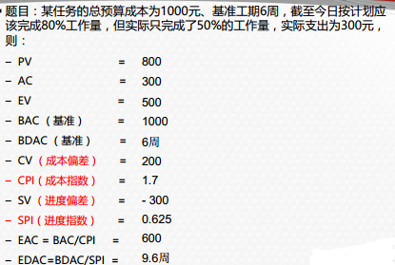

Github相关内容

1. 初始化仓库 git init
2. 对文件进行跟踪 git add
3. 克隆现有仓库 git clone [URL]
4. 检查当前文件状态 git status
5. 查看暂存未修改文件 git diff
6. 将所有已跟踪的文件进行提交 git commit -a -m
7. 移除文件 git rm
8. 移动文件 git mv
9. 查看提交历史 git log git log -p 显示每次提交的差异
10. 撤销操作 git commit –amend
11. 取消暂存文件 git add *
12. 查看远程仓库 git remote
13. 从远程仓库抓取 git fetch [URL]
14. 推送到远程仓库 git push
15. 分支创建 git branch [分支名]
16. 分支切换 git checkout [已有分支]
17. 新建分支并切换 git checkout -b [新分支]
18. 合并到主支 git merge [分支名字]
19. 删除不需要的分支 git branch -d [分支名]
20. 查看每个分支的最后一次提交 git branch -v